Test de Velocidad Volumétrica en Circuito

Configuración OrcaSlicer

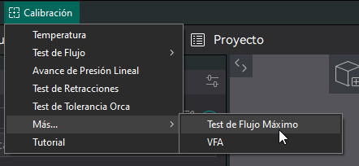

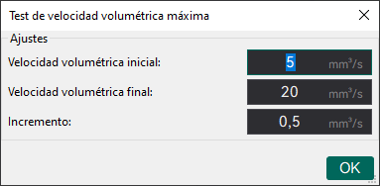
Modo Vaso: Proceso>Otros>Ajustes Especiales>Vaso en espiral
Sin borde de adherencia: Proceso>Otros>Borde de Adherencia> Tipo Borde> Sin borde
Soportes: Proceso>Soporte>Habilitar Soportes NO
Cubiertas y perímetros: Proceso>Fuerza>Bucles =1 / Capas cubierta superior=0 / Capas cubierta inferior=0 / Densidad de relleno=0
Sin retracciones: Proceso>Calidad>Voladizos> Revertir en sentido inverso

Formas de calcular el valor
- Con calibre calcular el valor
Mide la altura en la que el circuito sale bien.
$$Vel. Vol. Máx=ValorInicial+(altura medida*paso)$$
- En OrcaSlicer
- Carga el test con la configuración elegida
- Selecciona en el esquema de colores Flujo
- Desplázate a la altura en la que el circuito sale bien. Para que salga el valor del flujo mueve la barra horizontal para que muestre un recuadro con las medidas. Aparecerán los valores X,Y, Z (altura buscada) y Velocidad Flujo con el valor buscado.
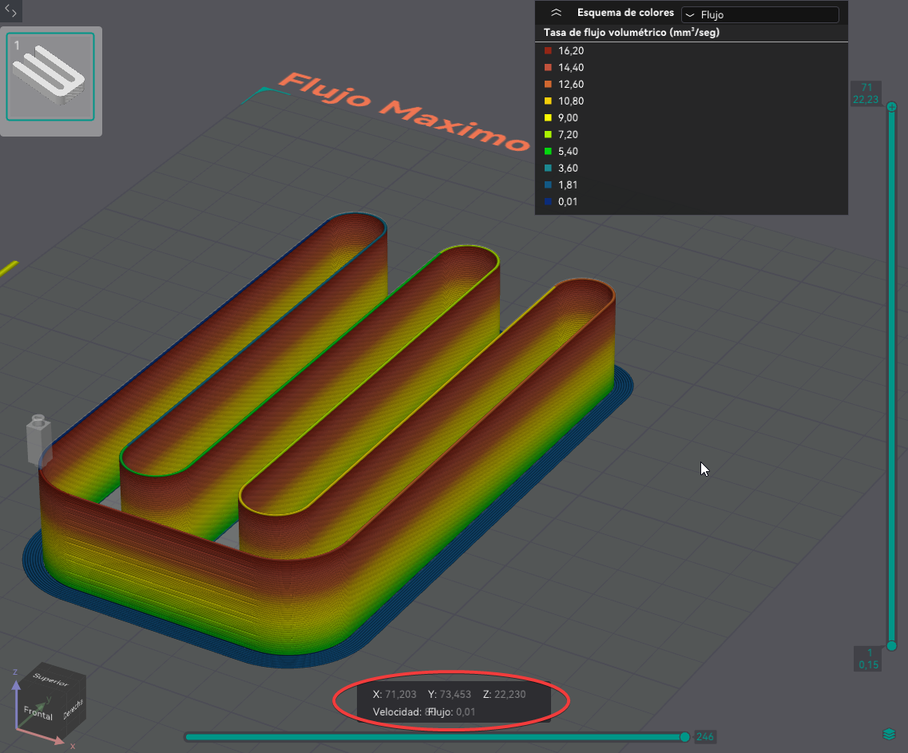

El valor que debemos introducir es el valor del Max FeedRate Extrusion y se calcula así:

$Max FeedRate Extrusion= \frac{VelVolMax}{AlturaCapa*AnchuraCapa}=\frac{14.4}{0.2*0.48}=150 mm/sg$

Dónde introducir el valor que hemos determinado
El valor que hemos hallado se debe introducir en la configuración del filamento:
Filamento> Limitación de la velocidad volumétrica>Velocidad Volumétrica Máxima
